40 ANNI DAL CONCILIO
di Pascual Chávez Villanueva

RINGIOVANIRE

IL VOLTO

I GRANDI PADRI ANTICHI
L’era post/apostolica è stata segnata dai Padri della Chiesa che hanno “stabilizzato” la dottrina sparsa a piene mani dagli apostoli del Signore e accolta da genti diverse per lingua, cultura, tradizioni, usi...

G
li Apostoli avevano fatto quanto il Signore Gesù aveva comandato loro. Fra i primi convertiti al cristianesimo c’era di tutto: gente semplice e di scarsa cultura, plebei, schiavi, ma anche uomini liberi, patrizi romani, uomini insigni nel campo delle lettere e delle scienze, magistrati... Le nuove comunità abbisognavano di pastori santi, saggi e prudenti, capaci di capire le sfide e risolvere i problemi che cominciavano a sorgere entro e fuori le comunità. La realtà diventava sempre più complessa, il che richiedeva una struttura più robusta che potesse sostenere, proteggere e promuovere la crescita del corpo sociale.

` Vivi gli Apostoli, i problemi dell’autorità, dell’identità e dell’autenticità erano garantiti, come dimostrano la prima assemblea di Gerusalemme (At. 15) e le lettere di Paolo. Il problema dell’inculturazione del Vangelo e il bisogno di rispondere alle necessità delle comunità in vista della sua organizzazione, dell’amministrazione dei sacramenti, dell’insegnamento dottrinale e dell’assistenza caritativa portarono alla creazione di uffici e ministeri, per i quali si cercarono uomini competenti e di integra reputazione: diaconi, annunciatori della Parola, catechisti. La diffusione delle comunità in contesti sempre diversi non intaccò il senso di unità, di comunione e di appartenenza all’unica Chiesa che Paolo aveva descritto come corpo mistico di Cristo. I primi cristiani celebravano e rafforzavano questa unità nella frazione del Pane, nella condivisione della stessa fede e nella loro comunione con il Vescovo. I fedeli a loro volta partecipavano alla vita della comunità, e fino al secolo V e VI i vescovi erano eletti dal popolo tra le persone che spiccavano per la conoscenza e l’interpretazione della Sacra Scrittura, dimostravano prudenza e saggezza nel governo, coerenza nella vita personale, capacità nel discernimento delle diverse correnti filosofiche e culturali che sorgevano nella società e all’interno della stessa Chiesa. Per la loro santità riconosciuta e per l’ortodossia e l’eccellenza della loro dottrina, un gruppo di questi pastori sono considerati come i Padri della Chiesa.

` Dopo il Concilio di Nicea (325), spartiacque nella storia della Chiesa antica, Basilio rappresenta una figura esemplare del secolo IV. Sedotto da Cristo abbandona la carriera d’intellettuale e si mette alla ricerca di Dio nella solitudine. Nominato vescovo, diventa impareggiabile predicatore e scrittore proficuo che affronta i grandi problemi e le controversie della sua epoca. Ambrogio era governatore di Milano e catecumeno, quando fu eletto vescovo dalla folla. Accettò come volontà di Dio, e si presentò come uomo libero e coraggioso davanti ai poteri temporali, ai quali chiedeva coerenza e pubblica penitenza quando i loro errori erano pubblici. Arricchì la Chiesa con opere di esegesi e il primo trattato di morale cristiana: “De Officiis ministrorum”. Girolamo, appassionato studioso delle Sacre Scritture e della letteratura cristiana orientale, iniziò la traduzione di parecchie opere, perché fossero conosciute in Occidente. A lui si deve la “Vulgata”, traduzione latina della Bibbia. Agostino è forse il più conosciuto. Dopo un’adolescenza travagliata e una prima giovinezza in ricerca, trovò quello che cercava, ascoltando un’omelia di Ambrogio. Le conversazioni con lui, la lettura della Bibbia, l’insistenza e la instancabile preghiera di sua madre, Monica, lo condussero alla conversione definitiva nel 386. Dieci anni più tardi è vescovo di Ippona. Per 34 anni si votò all’istruzione del popolo di Dio attraverso un’inesauribile e ricchissima predicazione. Testimone e difensore della fede di fronte alle eresie della sua epoca, fu formatore e modello di pastori, chiamati a essere disponibili ad alimentare il proprio gregge e a dare la vita per esso.

` Ho citato soltanto alcuni nomi illustri, ma se ne potrebbero aggiungere molti di più, come per esempio in Oriente Giovanni Crisostomo, Clemente Alessandrino, Origene, Atanasio, Gregorio di Nissa, Gregorio Nazianzeno. E ancora in Occidente Cipriano di Cartagine, Leone, Gregorio Magno… I loro scritti non cessano di essere nutrimento per il popolo di Dio. `

FOTO
Sant’Agostino e la mamma santa Monica. S. Ambrogio
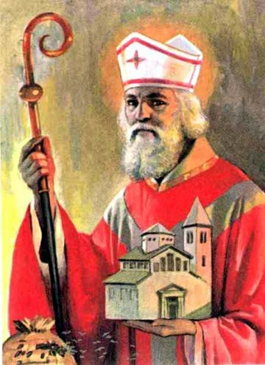
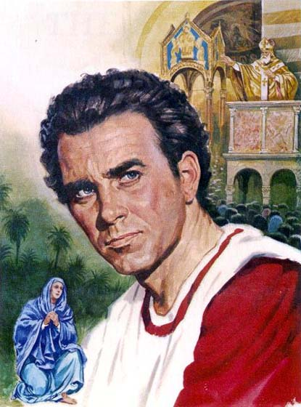

San Girolamo
